BÀI TẬP MÔN: HỆ THỐNG QUẢN TRỊ QUI TRÌNH NGHIỆP VỤ

BÀI TẬP VỀ NHÀ – Chương 3 | Quy trình mua hàng trên Tiki.vn

Thành viên thực hiện:

1. 25210129 – Cao Thị Hoàng Lan

2. 25210141 – Đỗ Trà My

3. 25210162 – Phạm Trường Phát
I. Đề bài
Xây dựng quy trình mua một món hàng bất kỳ trên Tiki.vn bằng BPMN. Mô tả bằng lời cho quy trình vừa vẽ. Công cụ sử dụng: Lucidchart / draw.io (BPMN 2.0).

II. Sơ đồ BPMN
Sơ đồ bên dưới thể hiện toàn bộ quy trình mua hàng trên Tiki.vn gồm 2 Pool: Khách hàng và Tiki System.

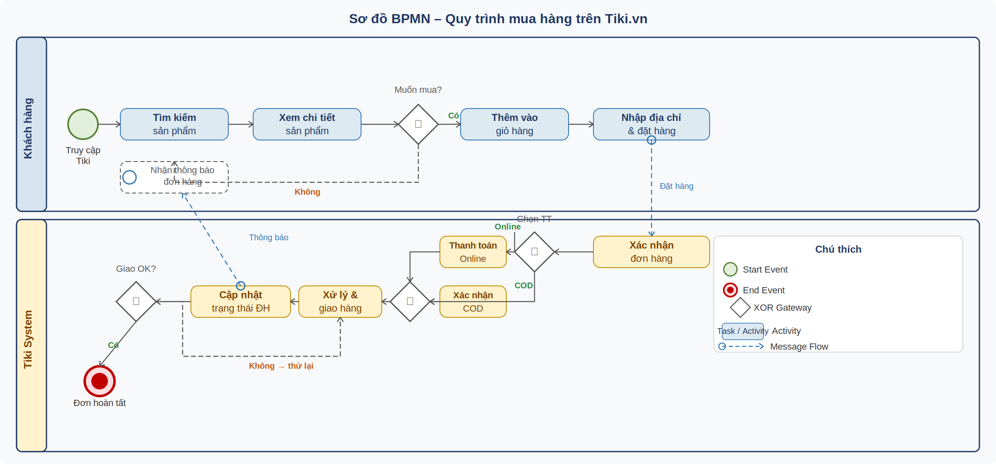

III. Các đối tượng tham gia (Pools / Lanes)
Pool | Lane | Vai trò
Khách hàng | Khách hàng | Tìm kiếm, xem sản phẩm, thêm giỏ hàng, đặt hàng
Tiki System | Tiki System | Xác nhận đơn, xử lý thanh toán, giao hàng

IV. Mô tả quy trình bằng lời
1. Phía Khách hàng
Quy trình bắt đầu (Start Event) khi khách hàng truy cập website Tiki.vn. Khách hàng thực hiện tìm kiếm sản phẩm, sau đó xem chi tiết thông tin sản phẩm.
Tại đây xuất hiện một XOR gateway phân nhánh dựa trên quyết định của khách:
- Nếu KHÔNG muốn mua: quay lại bước tìm kiếm sản phẩm.
- Nếu MUỐN mua: thêm sản phẩm vào giỏ hàng → nhập địa chỉ giao hàng → xác nhận đặt hàng. Thông tin đơn hàng được gửi xuống Tiki System qua Message Flow.
2. Phía Tiki System
Hệ thống nhận đơn hàng và xác nhận đơn. Tiếp theo, XOR gateway cho phép khách lựa chọn hình thức thanh toán:
- Thanh toán online: hệ thống xử lý giao dịch qua cổng thanh toán.
- Thanh toán COD (Cash on Delivery): hệ thống xác nhận phương thức trả tiền khi nhận hàng.
Sau XOR join (hợp nhất hai nhánh), hệ thống tiến hành xử lý và giao hàng, đồng thời cập nhật trạng thái đơn hàng (gửi thông báo cho khách qua Message Flow). Một XOR gateway kiểm tra kết quả giao hàng: thành công → End Event; thất bại → retry giao hàng.

V. Bảng tổng hợp Gateway
Gateway | Loại | Điều kiện
Muốn mua? | XOR-split | Có: thêm vào giỏ / Không: tìm tiếp
Chọn TT | XOR-split | Online / COD
Join TT | XOR-join | Hợp nhất 2 nhánh thanh toán
Giao OK? | XOR-split | Có: End Event / Không: retry giao hàng

VI. Quy tắc đặt tên (Naming Conventions)
- Sự kiện (Event): danh từ + động từ quá khứ (vd: "Truy cập Tiki nhận được", "Đơn hoàn tất").
- Hoạt động (Activity/Task): động từ + danh từ (vd: "Tìm kiếm sản phẩm", "Thanh toán online").
- Gateway XOR-split: luôn gắn nhãn điều kiện rõ ràng trên từng nhánh ra (vd: "Có" / "Không").

